新农字〔2025〕35号

南昌市新建区农业农村局

关于开展2025年农民合作社区级示范社及区级示范家庭农场增补评定工作的通知

各乡（镇、管理处）、各农民专业合作社、家庭农场：

为深入推进我区农民合作社和家庭农场示范创建，促进两类经营主体高质量发展，充分发挥农民合作社示范社和示范家庭农场的带动作用，助力乡村振兴和农业农村现代化，经研究，决定开展2025年农民合作社区级示范社（以下简称区级示范社）和区级示范家庭农场增补评定工作，请各乡（镇、管理处）组织符合条件的农民合作社和家庭农场进行申报。现将有关事项通知如下：

一、申报条件

区级示范社和区级示范家庭场的评定严格按照《南昌市新建区区级农民合作社示范社、示范家庭农场评定及监测办法》（新农发〔2022〕73号）的要求执行。各乡（镇、管理处）、恒湖农场对辖内正常运行一年以上(注册时间在2024年6月30日前)的农民合作社和家庭农场择优推荐申报。此次增补评定主体按照总量控制的原则推荐申报，主体总数不超过50家。

二、评定推荐程序

1.自愿申报。符合条件的农民合作社、家庭农场自愿向所在乡（镇、管理处）相关管理部门提出书面申请，在规定时间内提交相关申报材料。申报主体对所提交材料真实性负责，并接受社会监督和失信惩戒。

2.乡镇推荐。各乡（镇、管理处）相关管理部门对提出申请的农民合作社、家庭农场申报材料的真实性、符合性进行初审，根据需要进行实地查看。对初审合格的农民合作社、家庭农场，乡（镇、管理处）相关管理部门报乡（镇、管理处）政府审核后择优向区农业农村局推荐，并报送相关申报材料。

3.区级评定。区农业农村局组织对各乡（镇、管理处）推荐的农民合作社和家庭农场进行专家评审、党组审议、公示、发文认定。

（1）专家评审。区农业农村局农村经营股对申报材料进行真实性审查，联系财政、税务、市场监管、银行及行业监督管理机构等单位或部门进行核实。区农业农村局结合申报对象种类和实际情况，邀请相关专家对申报材料逐一进行评审，必要时进行实地核查或现场检查，形成专家评审意见。

（2）会议研究。区农业农村局党组会根据专家评审意见，充分考虑行业发展趋势、全区形势任务等因素，综合确定。

（3）网上公示。区农业农村局审定后，通过局官网向社会公示一周以上。对公示的申报主体有异议的，由区农业农村局农村经营股提出处理意见。

（4）发文认定。经公示无异议的农民合作社及家庭农场，由区农业农村局正式认定，并发文公布名单，建立区级示范社、示范家庭农场名录。

（5）其他要求。已经被评定为市级以上（含市级、省级和国家级）示范社、示范家庭农场的主体，如需申报区级认定，遵照本程序。

三、申报材料

申报主体向所在各乡（镇、管理处）相关管理部门提交《新建区农民专业合作社示范社评定监测申报书(评定)》或《新建区示范家庭农场评定监测申报书（评定）》一份，各乡（镇、管理处）相关管理部门根据需要自行留存该申报书。

四、申报时间

申报主体于2025年7月26日前将申报书报送至所在乡（镇、管理处）相关管理部门，乡（镇、管理处）相关管理部门于2025年7月31日前将符合推荐条件的申报书报送至区政务服务大厅综合窗口（长麦南路6号，联系人：龚升亮，电话18007916002）。

附件：1.新建区农民专业合作社示范社评定监测申报书（评定）

2.新建区示范家庭农场评定监测申报书（评定）

3.南昌市新建区区级农民合作社示范社、示范家庭农场评定及监测办法

2025年 6月11日

附件1

新建区农民专业合作社示范社

评

定

监

测

申

报

书

(评定)

农民专业合作社：

推荐乡（镇、管理处）：

申报日期： 年 月 日

**目 录**

1.申报推荐审定意见表

2.审核评分表

3.农民专业合作社情况表

4.农民专业合作社成员出资清单

5.带贫益贫材料

6.农民专业合作社简介（产业、规模、产收、利润）

7.营业执照、银行开户许可证、法定代表人身份证、章程

8.资产负债表、盈余及盈余分配表、成员权益变动表

9.土地流转合同（附流转明细）

10、执行的生产标准及相关管理制度

11、农产品生产档案，或成员主要产品（服务）统一销售（服务）记录

12.所在乡镇政府出具的合作社未发生生产（质量）安全事故、环境污染、损害成员利益等不良社会影响事件的证明

13.“未开展非法金融活动”承诺书

14.农民专业合作社单位名称标牌、制度牌上墙照片，生产场地及日常生产经营照片（照片要求清晰可见）

15.其它相关材料（“三品一标”及商标注册证明材料、相关培训、荣誉证书，等等）

申报推荐审定意见表

|  |  |
| --- | --- |
| 申报主体  申报承诺 | 本单位依法规范经营，严格遵守行业管理制度和财务制度等，愿意申报成为区级示范社，对申报书所提供内容的真实性负责。  特此承诺。  法定代表人签名：  （盖章）  年 月 日 |
| 乡镇相关管理部门推荐意见 | （盖章）  年 月 日 |
| 乡镇政府 审核意见 | （盖章）  年 月 日 |
| 区农业农村局审定意见 | （盖章）  年 月 日 |

审核评分表

|  |  |  |  |  |
| --- | --- | --- | --- | --- |
| 序号 | 项目内容 | | 分值 | 评分 |
| 1 | 市场主体运行状况 | | 10 |  |
| 2 | 财务规范账目清晰 | | 30 |  |
| 3 | 产业（收入）规模 | | 20 |  |
| 4 | 带动村民发展产业影响力 | | 20 |  |
| 5 | 带贫益贫效果 | | 20 |  |
| 6 | 合计 | | 100 |  |
| 评审人员签名 | 1 |  | | |
| 2 |  | | |
| 3 |  | | |

农民专业合作社情况表

|  |  |  |  |
| --- | --- | --- | --- |
| 农民专业合作社名称 |  | | |
| 注册地址 |  | | |
| 统一社会信用代码 |  | 注册时间 |  |
| 理事长姓名 |  | 联系电话 |  |
| 理事长身份证号 |  | 入社成员总数 |  |
| 理事长担任其他职务 |  | 脱贫成员数 |  |
| 产业类型及品种 |  | 注册资金  （万元） |  |
| 产业规模 |  | 注册商标名称 |  |
| 固定资产投资（万元） |  | 农业机械投资  （万元） |  |
| 获得产品认证或荣誉 |  | | |
| 农民专业合作社上年度生产经营情况 | | | |
| 项目 | 上年度 | 项目 | 上年度 |
| 主要产品产量 |  | 销售（服务）收入（万元） |  |
| 农民社员在本社  年均收入（万元） |  | 可分配盈余（万元） |  |
| 主要产品（服务）  统一销售（提供）率 |  | 主要生产资料  统一购买率 |  |
| 可分配盈余按成员与本社交易量（额）返还比例 |  | 标准化生产率 |  |
| 带贫益贫方式 |  | 带贫益贫农户数（户） |  |
| 带贫益贫总金额 |  | 带贫益贫人数（人） |  |

农民专业合作社成员出资清单

|  |  |  |  |  |  |
| --- | --- | --- | --- | --- | --- |
| 序号 | 成员姓名 | 身份证号 | 联系电话 | 出资方式 | 出资额  （万元） |
| 1 |  |  |  |  |  |
| 2 |  |  |  |  |  |
| 3 |  |  |  |  |  |
| 4 |  |  |  |  |  |
| 5 |  |  |  |  |  |
| 6 |  |  |  |  |  |
| 7 |  |  |  |  |  |
| 8 |  |  |  |  |  |
| 9 |  |  |  |  |  |
| 10 |  |  |  |  |  |
| 11 |  |  |  |  |  |
| 12 |  |  |  |  |  |
| 13 |  |  |  |  |  |
| 14 |  |  |  |  |  |
| 15 |  |  |  |  |  |
| 16 |  |  |  |  |  |
| 17 |  |  |  |  |  |
| 18 |  |  |  |  |  |
| 19 |  |  |  |  |  |
| 20 |  |  |  |  |  |

农民专业合作社带贫益贫证明表

|  |  |  |  |  |  |  |
| --- | --- | --- | --- | --- | --- | --- |
| 合作社  名称 |  | | | 所在地 |  | |
| 理事长 |  | | | 电话 |  | |
| 脱贫户  主姓名 | 身份证号码 | 手机号码 | 家庭  人数 | 带贫方式 | 年增收入  （万元） | 签名手印 |
|  |  |  |  |  |  |  |
|  |  |  |  |  |  |  |
|  |  |  |  |  |  |  |
|  |  |  |  |  |  |  |
|  |  |  |  |  |  |  |
|  |  |  |  |  |  |  |
| 所在村委会证明 | | 该合作社在生产经营过程中带动帮助上述建档立卡脱贫户增加收入，情况属实。  特此证明。  （盖章）  年 月 日 | | | | |

注：随本表后附上面所列脱贫户户主身份证、用工合同、资金转账凭证等相关材料的复印件。

附件2

新建区示范家庭农场

评

定

监

测

申

报

书

（评定）

家庭农场名称：

推荐乡（镇、管理处）：

申报日期： 年 月 日

目 录

1.申报推荐审定意见表

2.审核评分表

3.家庭农场情况表

4.带贫益贫材料

5.家庭农场简介（产业、规模、产收、利润）

6.营业执照、银行开户许可证、法定代表人身份证

7.上年度资产负债表、利润表

8.土地流转合同（附流转明细）

9、执行的生产标准及相关管理制度

10、农产品生产档案，或主要产品（服务）统一销售（服务）记录

11.所在乡镇政府出具的家庭农场未发生生产（质量）安全事故、环境污染、损害成员利益等不良社会影响事件的证明

12.家庭农场单位名称标牌、制度牌上墙照片，生产场地及日常生产照片（照片要求清晰可见）

13.其他相关材料（“三品一标”及商标注册证明材料、相关培训、荣誉证书，等等）

|  |  |
| --- | --- |
| 申报主体  申报承诺 | 本单位依法规范经营，严格遵守行业管理制度和财务制度等，愿意申报成为区级示范家庭农场，对申报书所提供内容的真实性负责。  特此承诺。  法定代表人签名：  （盖章）  年 月 日 |
| 乡镇相关管理部门推荐意见 | （盖章）  年 月 日 |
| 乡镇政府 审核意见 | （盖章）  年 月 日 |
| 区农业农村局审定意见 | （盖章）  年 月 日 |

申报推荐审定意见表

审核评分表

|  |  |  |  |
| --- | --- | --- | --- |
| 序号 | 项目内容 | 分值 | 评分 |
| 1 | 市场主体运行状态 | 10 |  |
| 2 | 财务规范账目清晰 | 20 |  |
| 3 | 产业（收入）规模 | 30 |  |
| 4 | 带动村民发展产业影响力 | 20 |  |
| 5 | 带贫益贫效果 | 20 |  |
| 6 | 合计 | 100 |  |
| 评审人员签名 |  | | |
|  | | |
|  | | |

|  |  |  |  |
| --- | --- | --- | --- |
| 家庭农场名称 |  | 注册时间 |  |
| 统一社会信用代码 |  | 法定代表人 |  |
| 法定代表人身份证号 |  | 联系电话 |  |
| 注册地址 |  | 注册资金（万元） |  |
| 产业类型及品种 |  | 固定资产投资（万元） |  |
| 产业规模 |  | 农业机械投资  （万元） |  |
| 注册商标名称 |  | 土地（水面）  流转面积 |  |
| 获得产品认证或荣誉 |  | 土地（水面）  流转期限 |  |
| 上年总收入  （万元） |  | 家庭成员人均收入（万元） |  |
| 参与生产的家庭主要劳动力及雇工情况 | | | |
| 姓名 | 身份证号码 | 文化程度  （技术资格） | 内部分工 |
|  |  |  |  |
|  |  |  |  |
|  |  |  |  |
|  |  |  |  |
| 长期雇工情况 | 共 人，年均工资 元 | 临时雇工情况 | 年总工资 元 |
| 带贫益贫方式 |  | 带贫益贫农户数（户） |  |
| 带贫益贫总金额 |  | 带贫益贫人数（人） |  |

家庭农场情况表

家庭农场带贫益贫证明表

|  |  |  |  |  |  |  |
| --- | --- | --- | --- | --- | --- | --- |
| 家庭农场  名称 |  | | | 所在地 |  | |
| 法定代表人 |  | | | 电话 |  | |
| 脱贫户  主姓名 | 身份证号码 | 手机号码 | 家庭  人数 | 带贫方式 | 年增收入  （万元） | 签名手印 |
|  |  |  |  |  |  |  |
|  |  |  |  |  |  |  |
|  |  |  |  |  |  |  |
|  |  |  |  |  |  |  |
|  |  |  |  |  |  |  |
|  |  |  |  |  |  |  |
| 所在村委会证明 | | 该家庭农场在生产经营过程中带动帮助上述建档立卡脱贫户增加收入，情况属实。  特此证明。  （盖章）  年 月 日 | | | | |

注：随本表后附上面所列脱贫户户主身份证、用工合同、资金转账凭证等相关材料的复印件。

附件3：

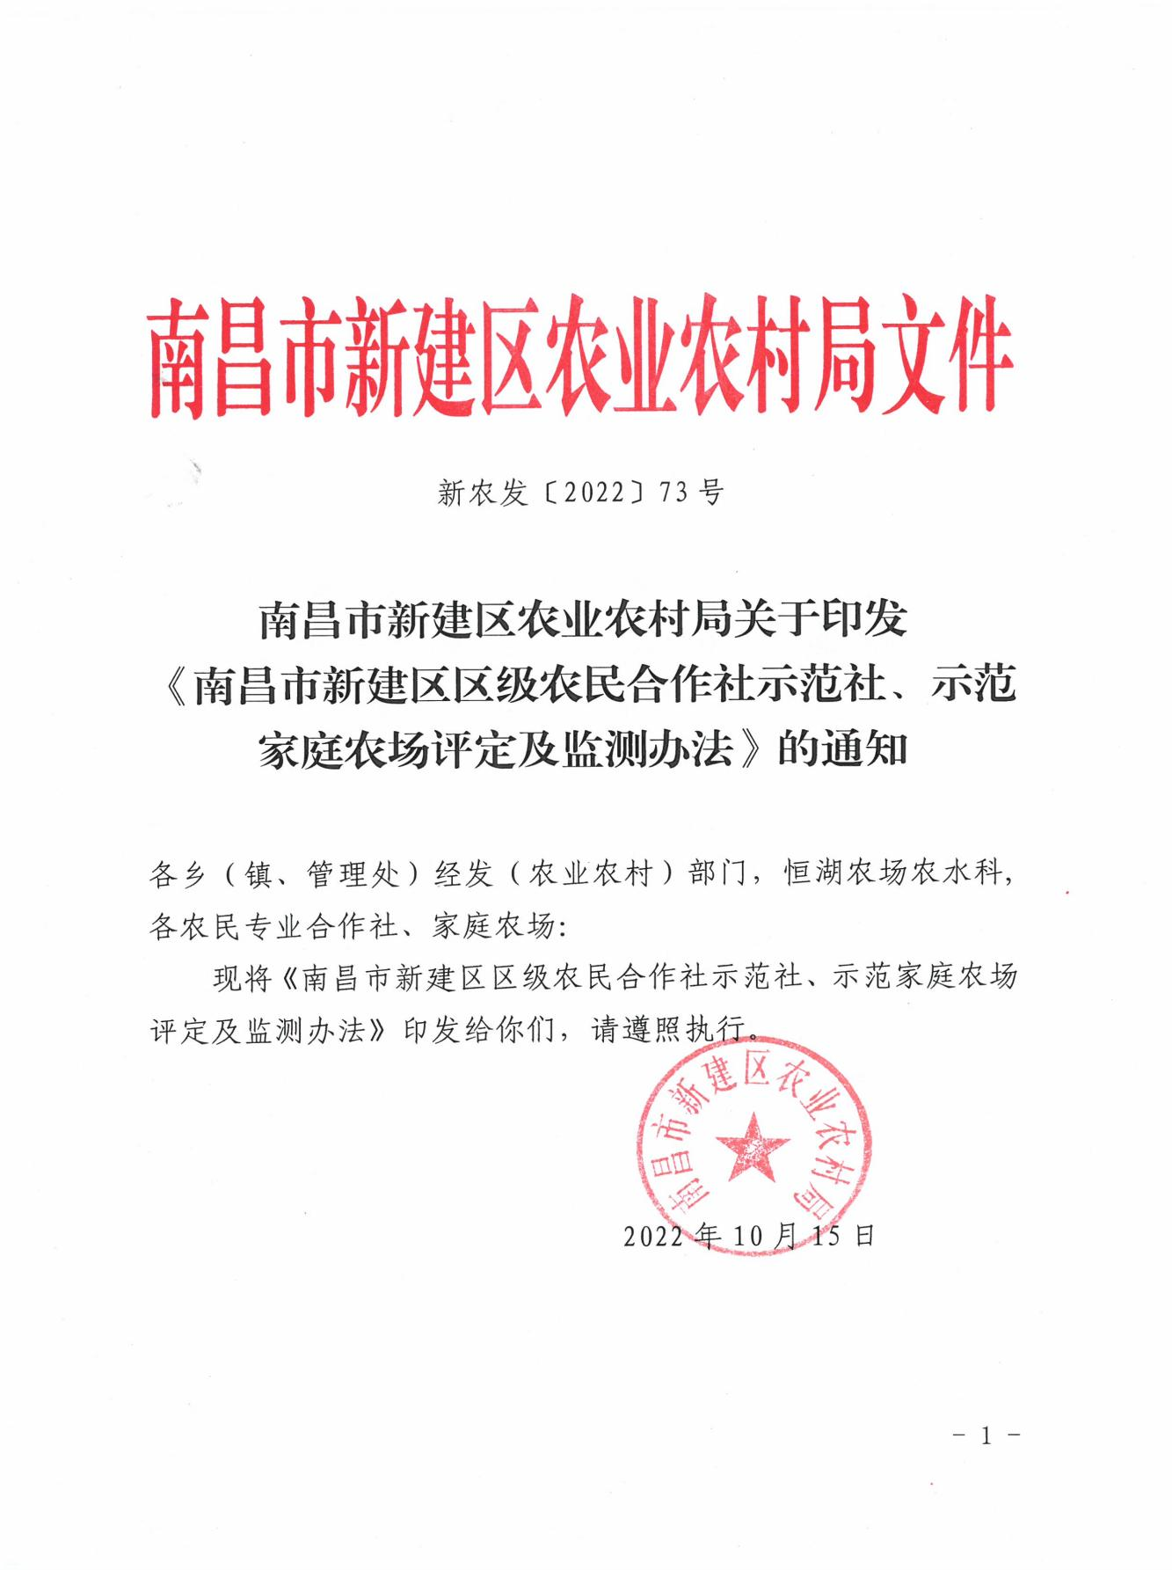

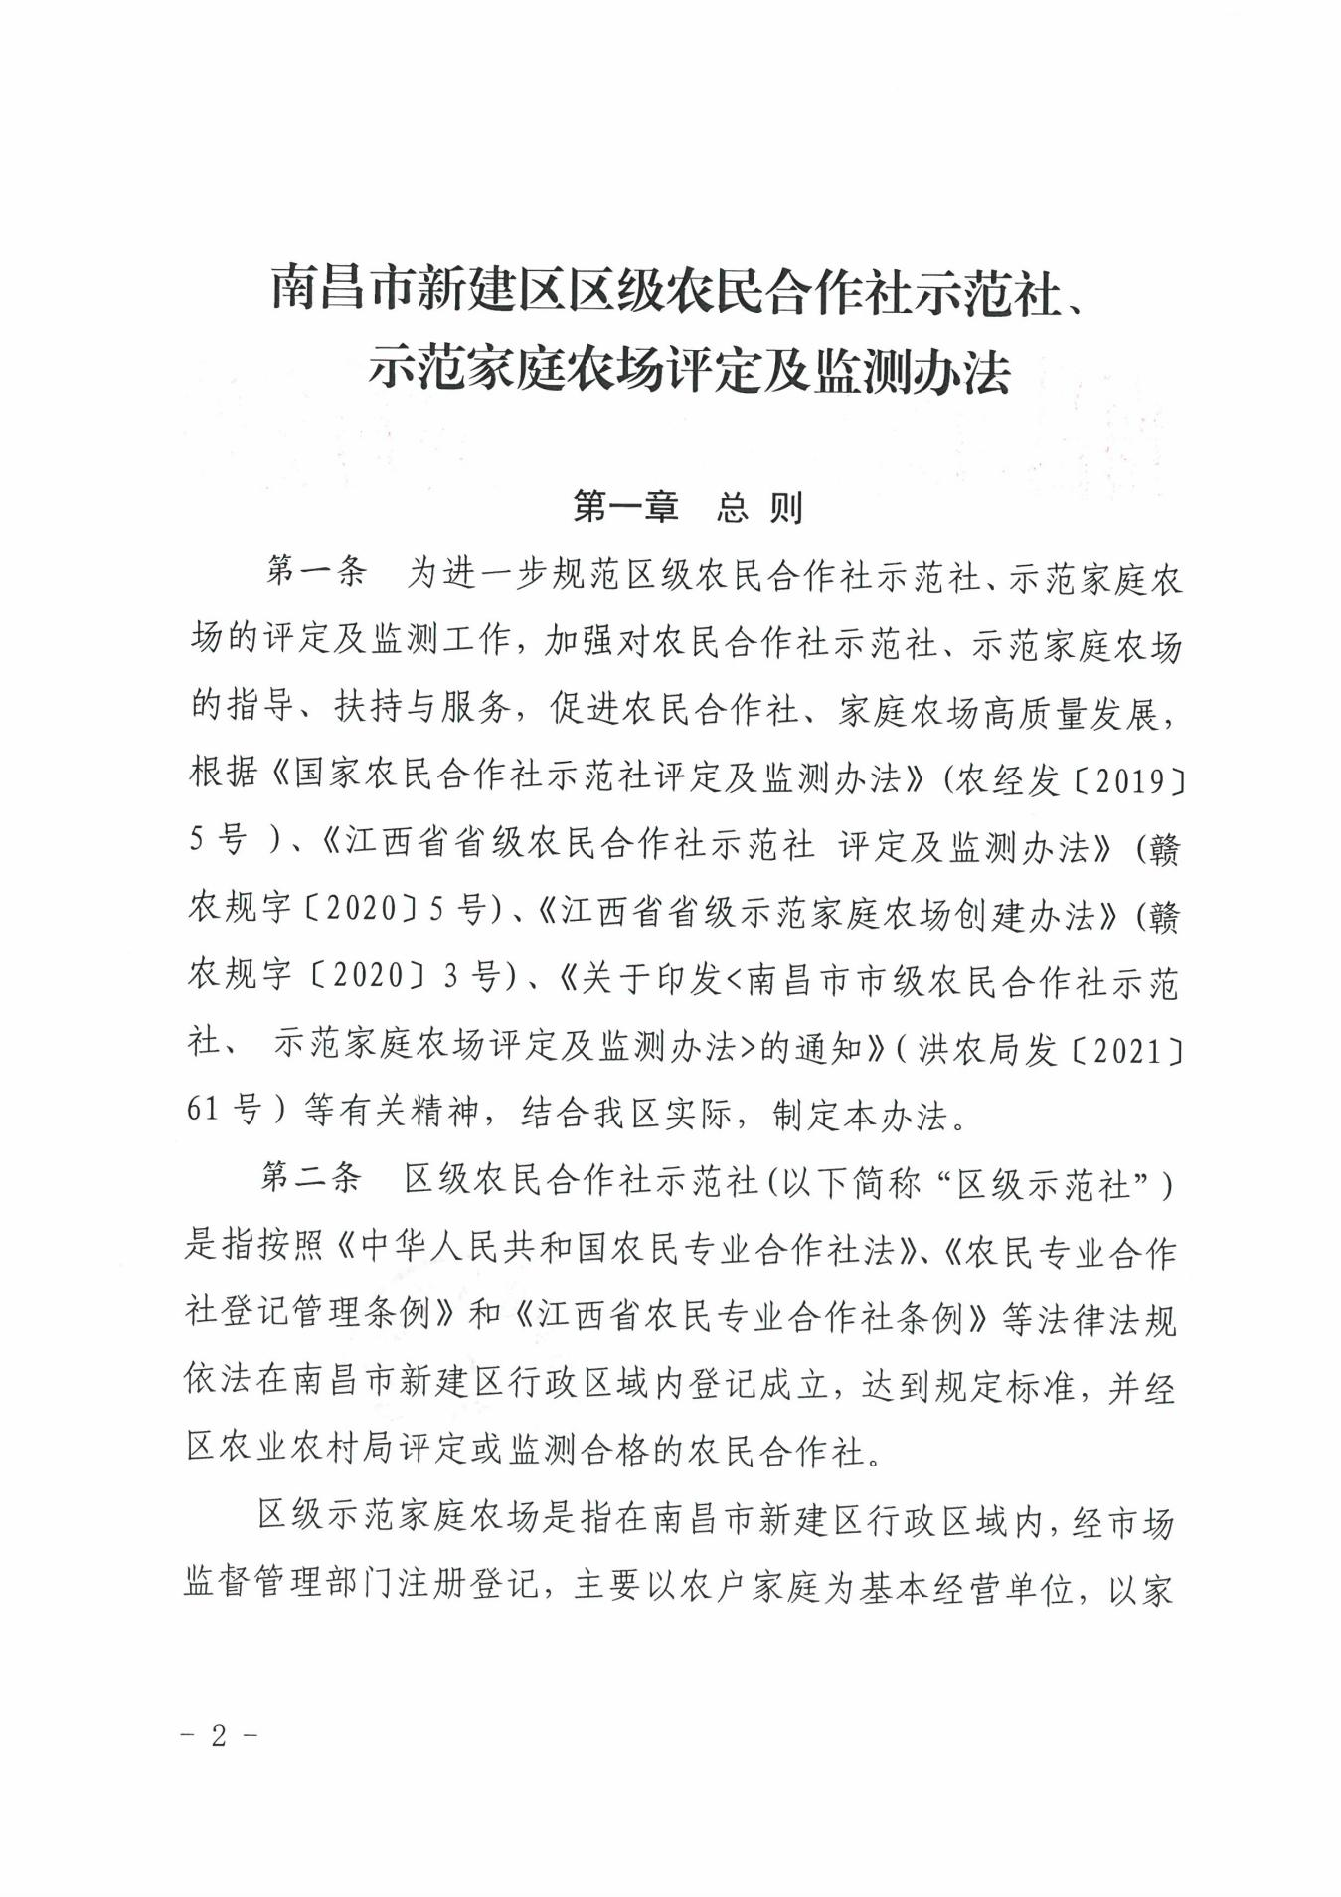

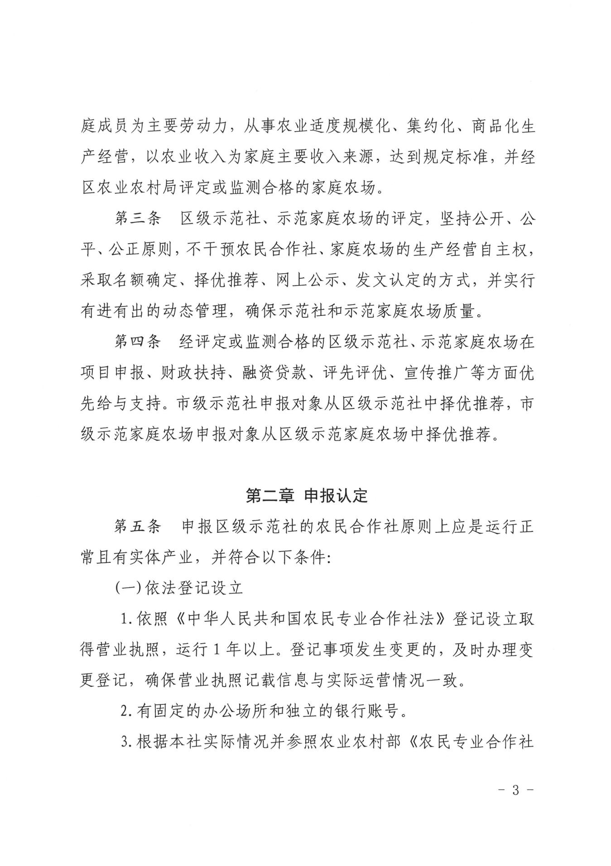

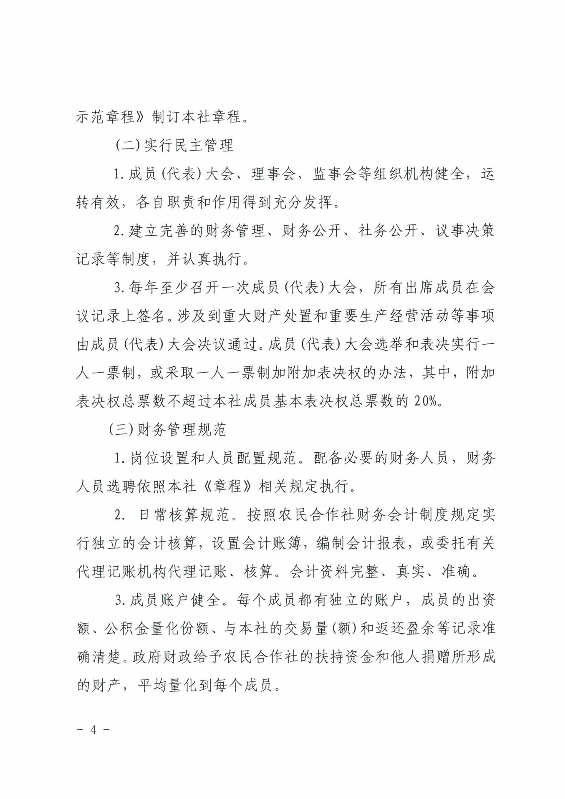

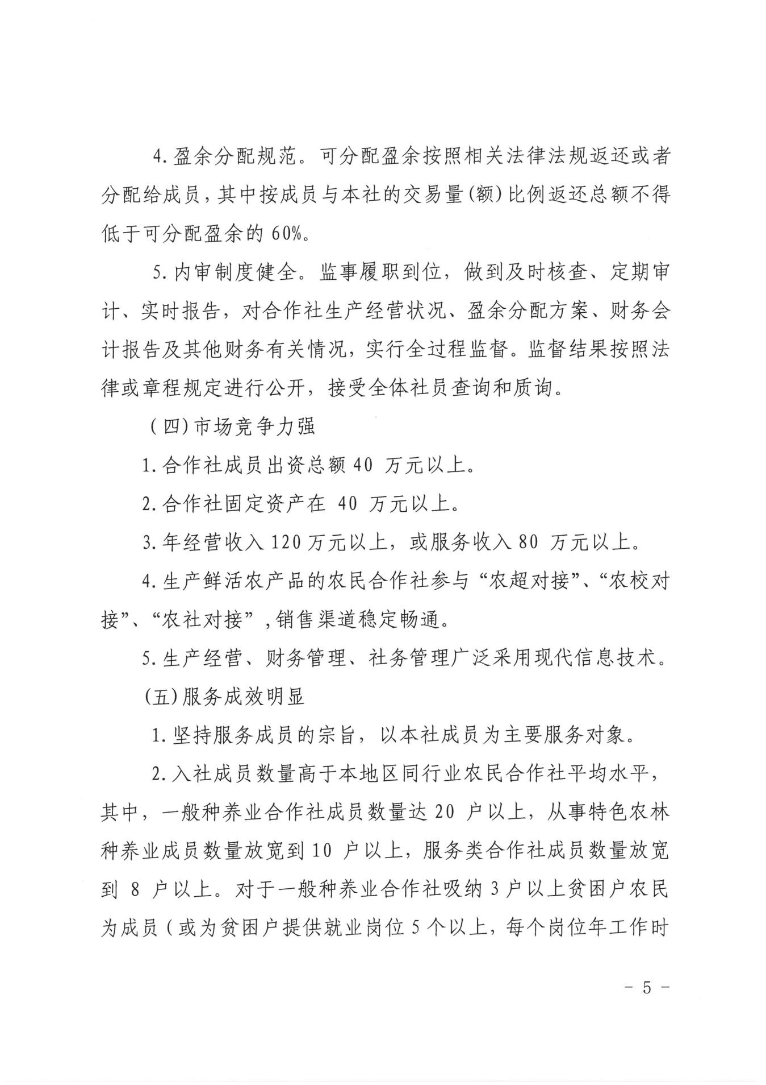

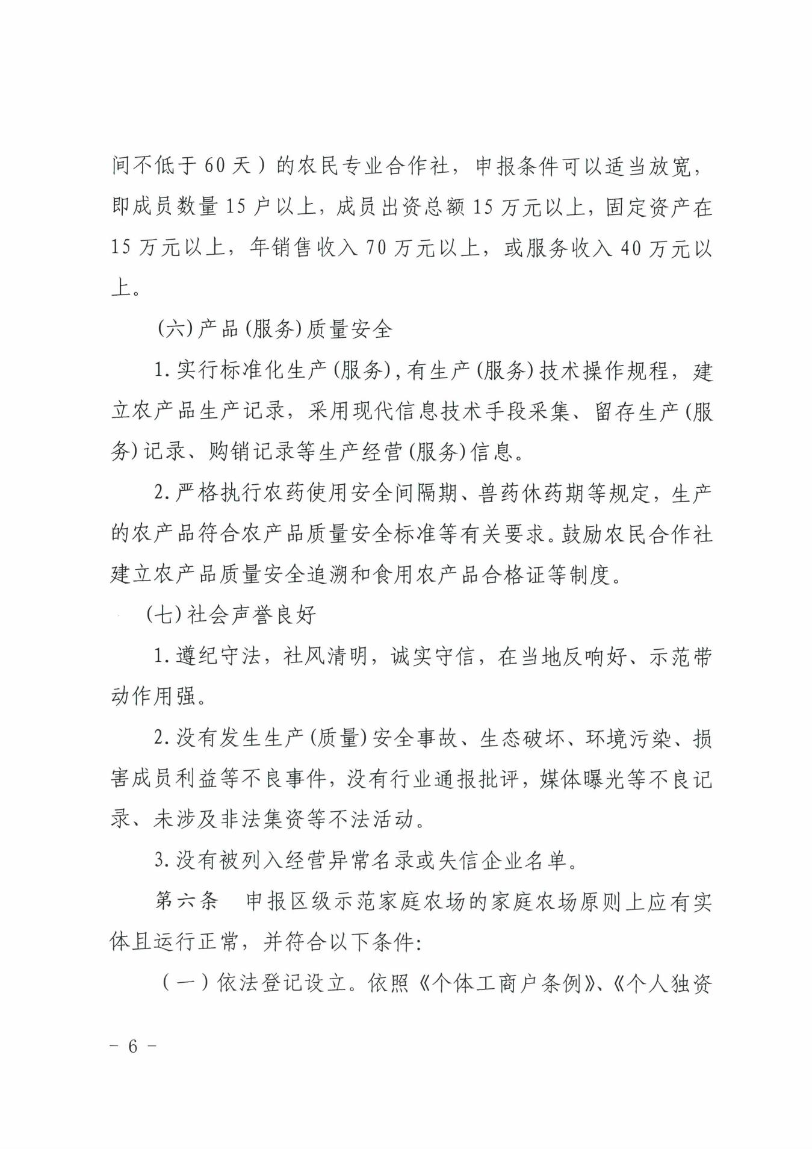

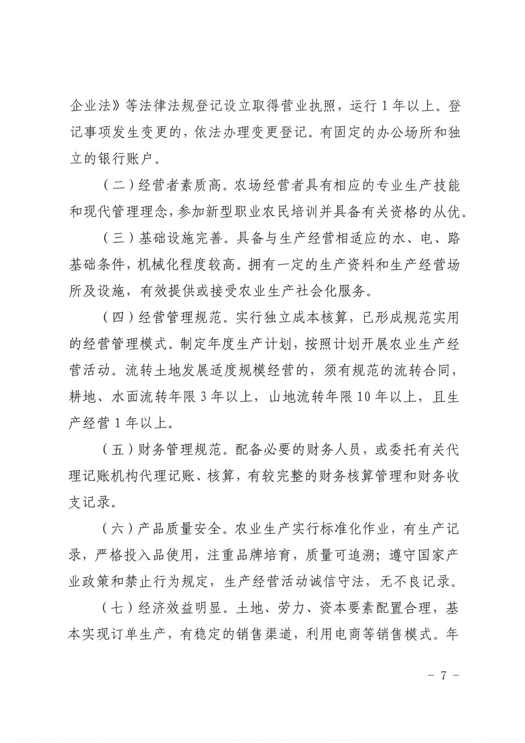

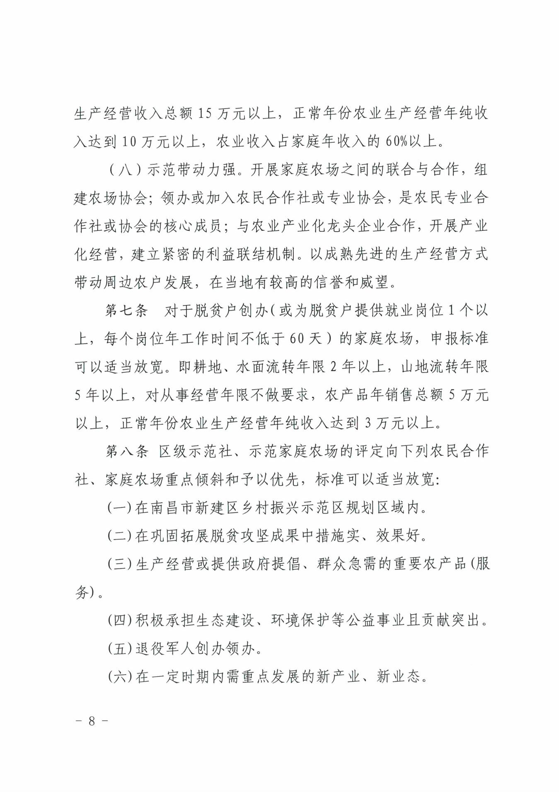

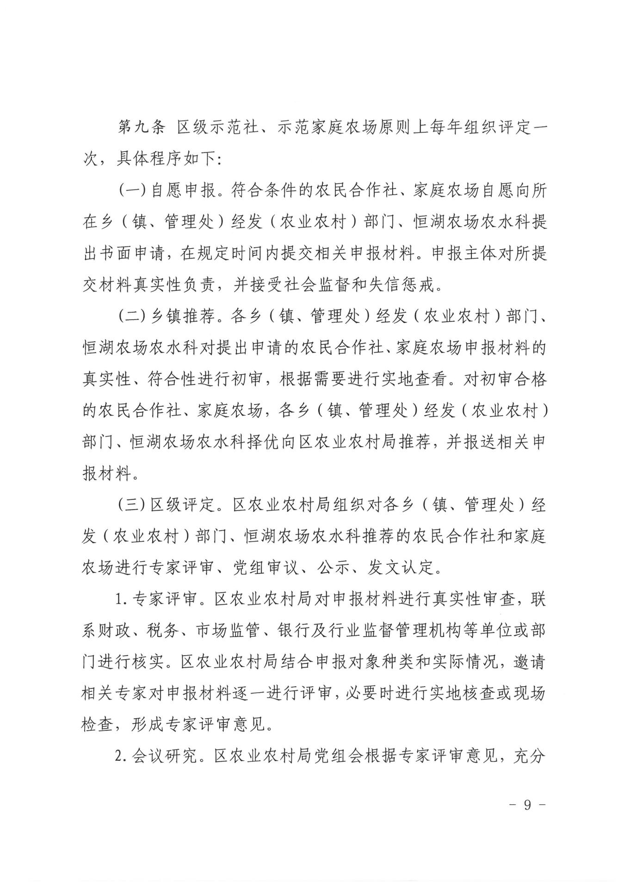

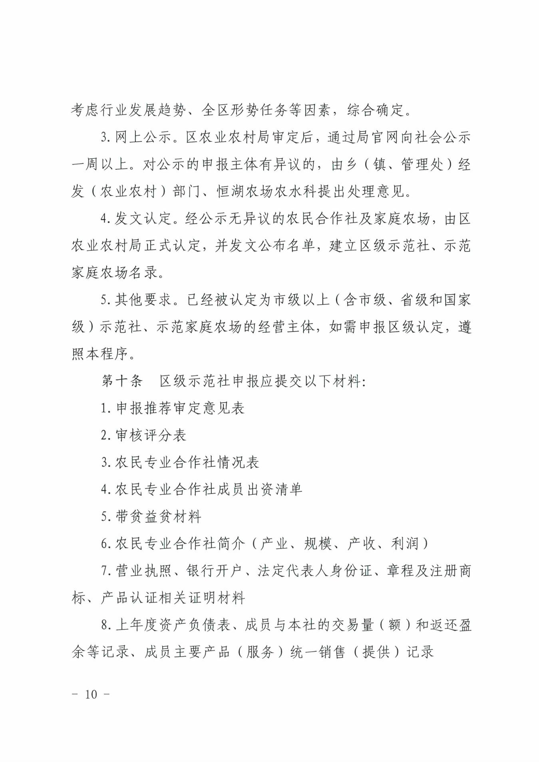

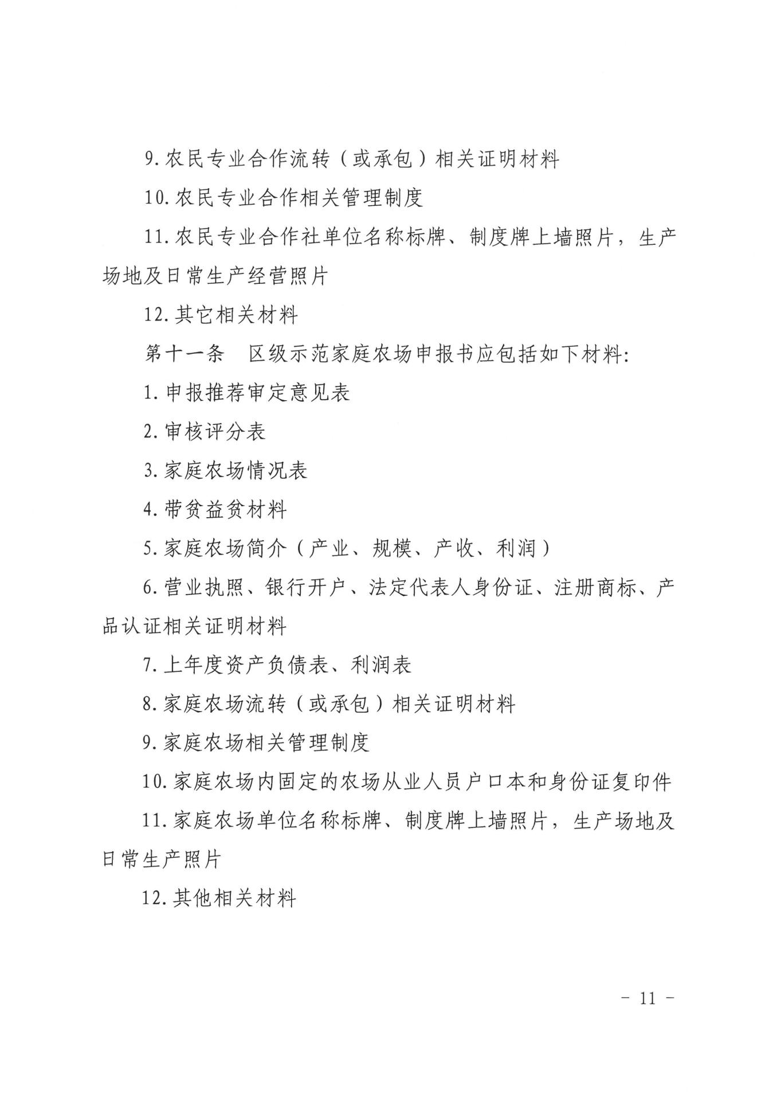

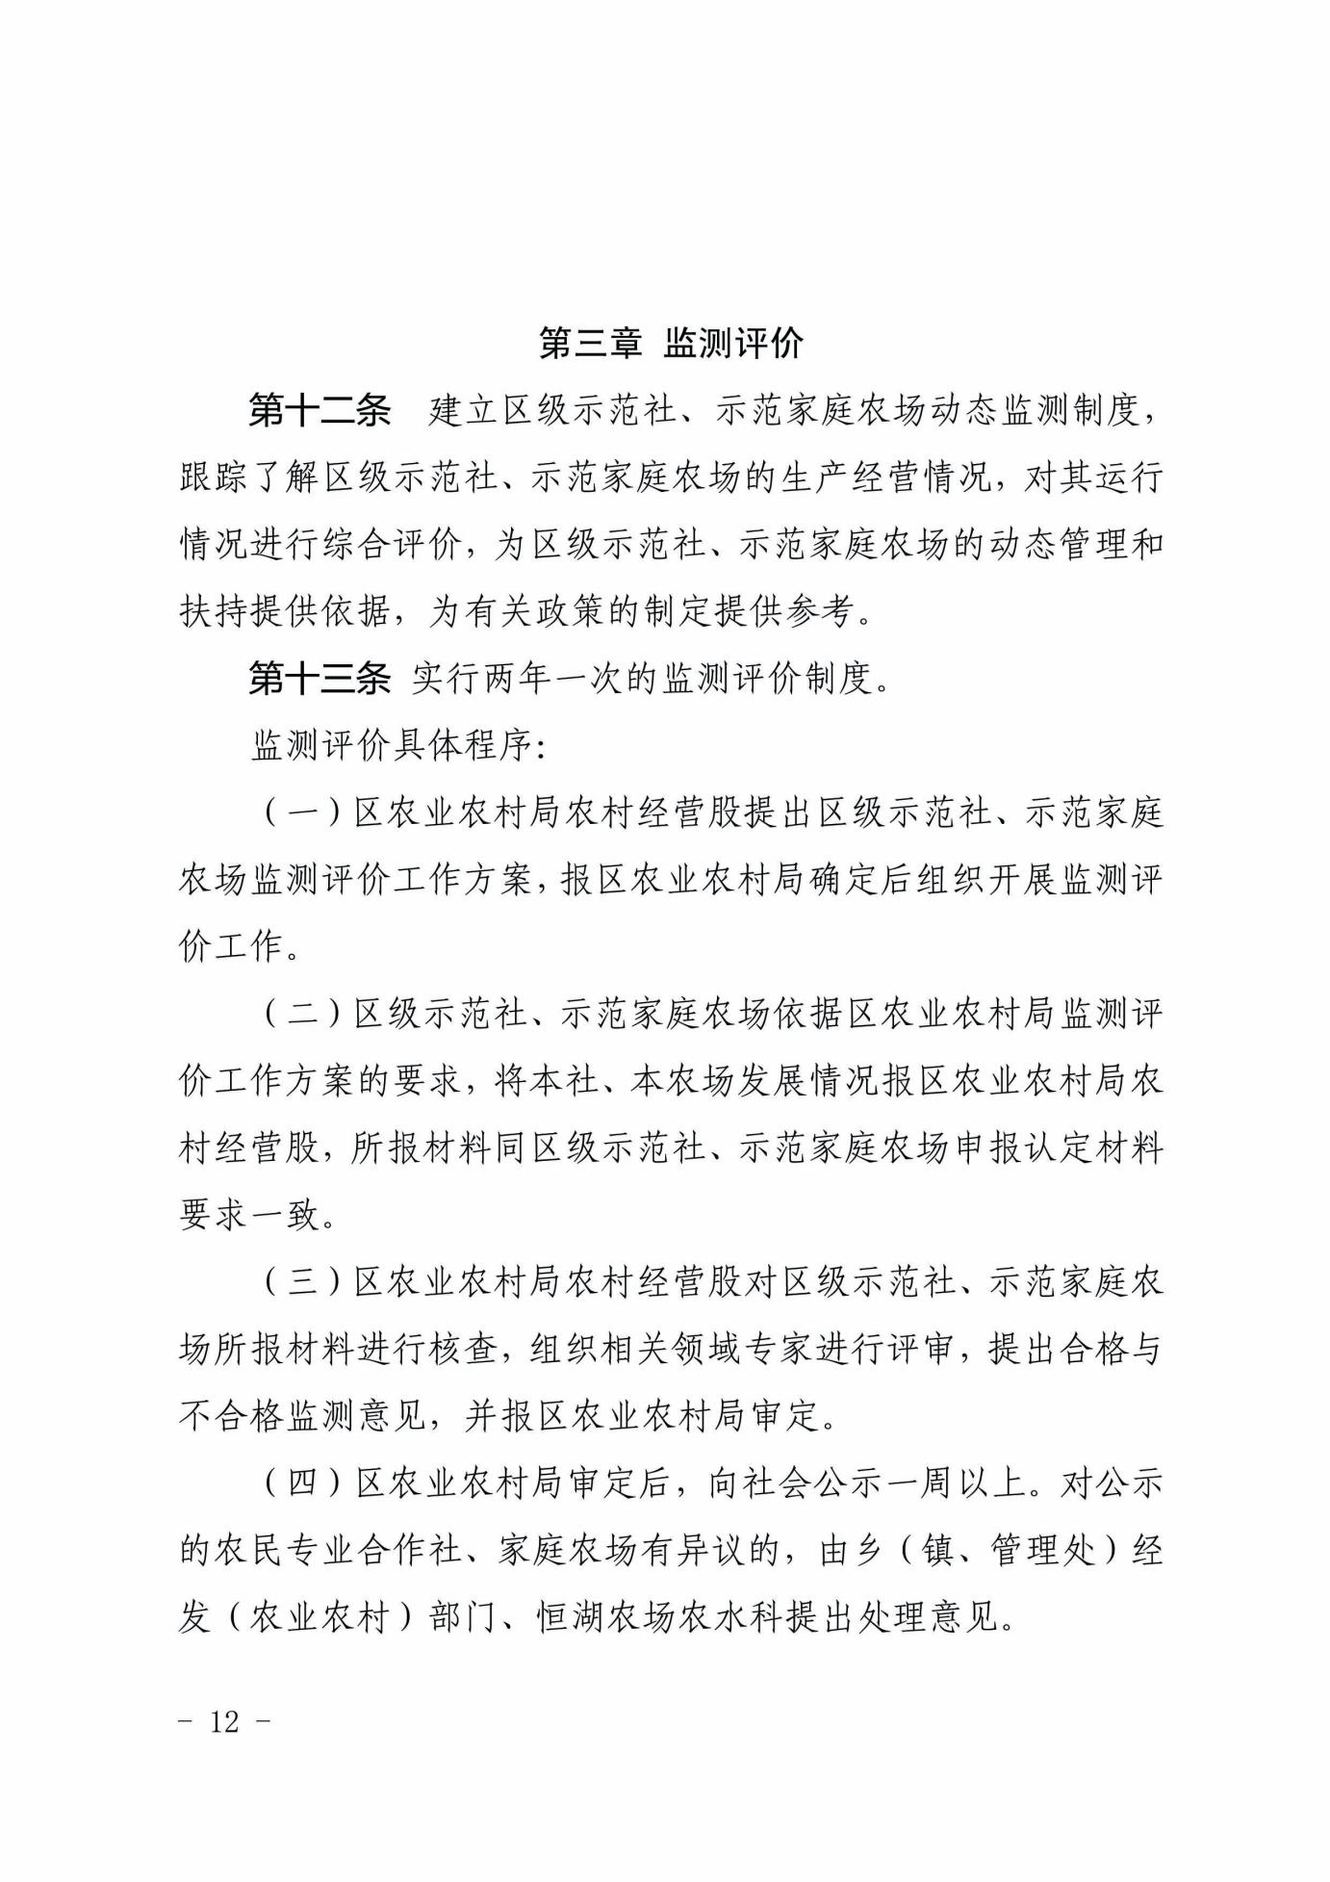

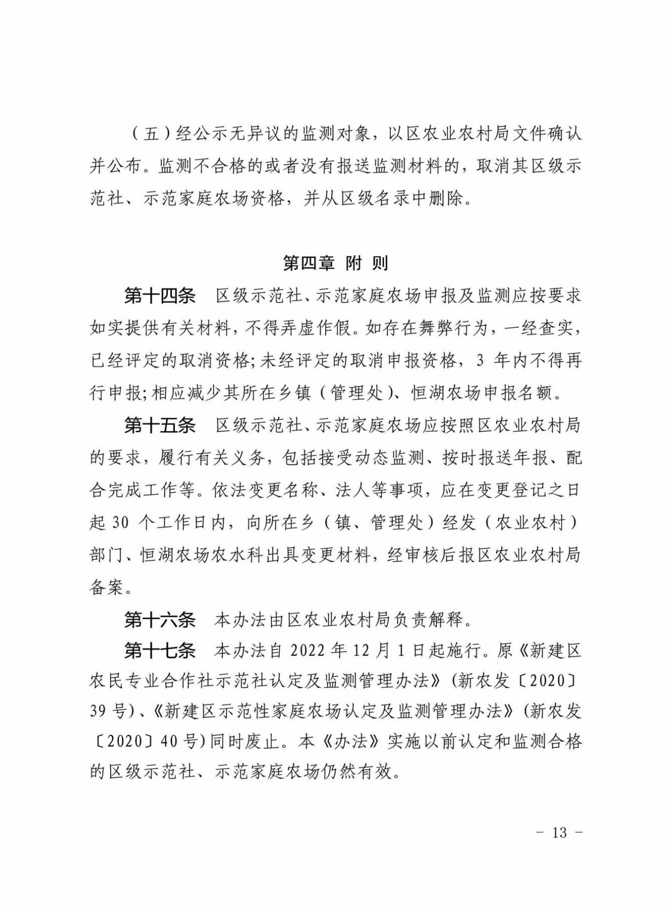

南昌市新建区农业农村局办公室 2025年6月11日印发